Сопроводительное письмо и форма декларации

Дата: 19.04.2024

Название статьи : Интенсификация вакуум-сублимационной сушки плодов калины за счет предварительной обработки низкотемпературной плазмой

Тип статьи: оригинальное исследование

Авторы): Андреева Оксана Ивановна, Шорсткий Иван Александрович

Автор, ответственный за переписку: Шорсткий Иван Александрович

Контактный адрес электронной почты: shorstky@mail.ru

Контактный телефон +79676525881

Уважаемый редактор,

Как автор, отвечающий за переписку, я заявляю, что статья «Интенсификация вакуум-сублимационной сушки плодов калины за счет предварительной обработки низкотемпературной плазмой», представленная для публикации в журнале *Хранение и переработка сельхозсырья*, является моей оригинальной исследовательской работой. Он не нарушает чьих-либо личных или имущественных прав. В статье отсутствуют сведения, не подлежащие опубликованию.

Я признаю, что работа не содержит материалов из других работ, охраняемых авторским правом, которые были использованы без письменного согласия владельцев авторских прав, или что я могу предоставить журналу копии всех необходимых письменных разрешений по запросу.

В тексте статьи, а также в списке литературы, правильно процитированы работы других авторов. Я также заявляю, что рукопись, представленная для публикации, ранее не публиковалась и в настоящее время не находится на рассмотрении в другом журнале.

Авторы заявляют об отсутствии конфликта интересов.

С уважением,

Андреева Оксана Ивановна

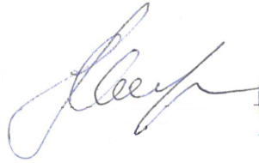

Шорсткий Иван Александрович